建筑碳排放报告书
公共建筑
新建项目
设计编号：

工程地点 | ： | 西藏-拉萨
建设单位 | ：
设计单位 | ：
设计人 | ：
校对人 | ：
审定人 | ：
报告日期 | : | 2025年12月24日

采用软件 | : 建筑碳排放CEEB2025 | 
软件版本 | : 20250505(PLUS)
正版授权码 | : T18737331560
研发单位 | : 北京绿建软件股份有限公司
目 录

1 建筑概况 4
2 标准依据 4
3 软件介绍 4
4 气象数据 5
4.1 逐日干球温度表 5
4.2 逐月辐照量表 5
4.3 峰值工况 5
5 建筑大样 6
6 围护结构 8
6.1 工程材料 8
6.2 围护结构作法简要说明 8
7 围护结构概况 9
8 房间类型 9
8.1 房间参数表 9
8.2 作息时间表 10
9 系统类型 10
9.1 系统分区 10
9.2 热回收参数 10
10 制冷系统 10
10.1 多联机/单元式空调能耗 10
11 供暖系统 10
11.1 默认热源 10
11.1.1 供应的系统 10
11.1.2 市政热力系统能耗 11
12 空调风机 11
13 照明 11
14 生活热水 11
14.1 热水需求 11
14.2 太阳能集热 11
14.3 热水设备 12
15 光伏发电 12
16 计算结果 12
16.1 建材生产运输碳排放 12
16.1.1 建材生产阶段 12
16.1.2 建材运输阶段 13
16.2 建筑建造拆除碳排放 13
16.2.1 建筑建造 13
16.2.2 建筑拆除 13
16.3 建筑运行碳排放 14
16.4 全生命周期碳排放 15
16.4.1 碳排放强度 15
16.4.2 总碳排放量 15
17 附录 18
17.1 工作日/节假日人员逐时在室率(%) 18
17.2 工作日/节假日照明开关时间表(%) 18
17.3 工作日/节假日设备逐时使用率(%) 19
17.4 工作日/节假日空调系统运行时间表(1:开,0:关) 20
17.5 工作日/节假日新风运行时间表(%) 20

建筑概况
工程名称 | 新建项目
工程地点 | 西藏-拉萨
地理位置 | 北纬：29.67° | 东经：91.13°
建筑寿命(年) | 50
计算建筑面积(m²) | 地上2026 地下0
建筑层数 | 地上4 地下0
建筑高度（m） | 地上14.0 地下0.0
计算建筑体积(m³) | 9137.73
计算建筑外表面积(m²) | 3266.82
北向角度 | 118.2
结构类型 | 框架结构
外墙太阳辐射吸收系数 | 0.75
屋顶太阳辐射吸收系数 | 0.75
控温期 | 全年控温

标准依据
1. 《建筑节能与可再生能源利用通用规范》GB 55015-2021
2. 《建筑碳排放计算标准》GB/T 51366-2019
3. 《绿色建筑评价标准》(GB/T 50378-2019)局部修订(2024年版)
4. 《民用建筑绿色性能计算标准》JGJ/T 449-2018

软件介绍
本报告内容由建筑碳排放CEEB2025计算并输出，建筑碳排放CEEB以CAD为平台，可与建筑节能模型无缝对接，以国家标准《建筑碳排放计算标准》为主要依据，完整支持建筑全生命周期的碳排放计算，包括建材生产运输、建造拆除、建筑运行和碳汇的计算，以及详细的结果数据分析。

气象数据

逐日干球温度表
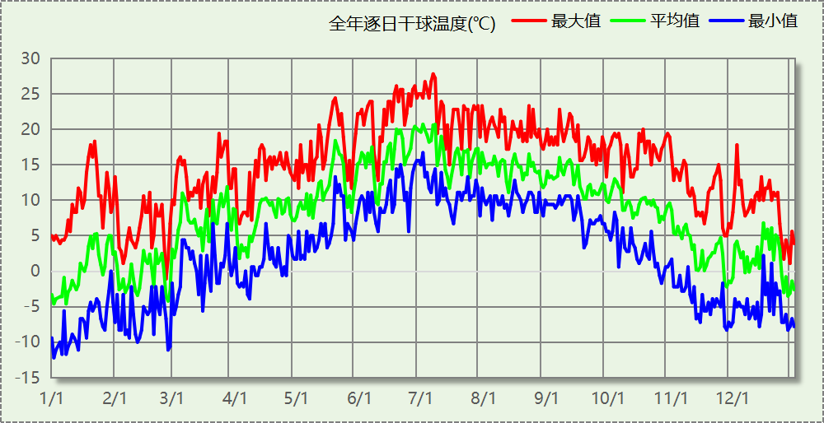

逐月辐照量表
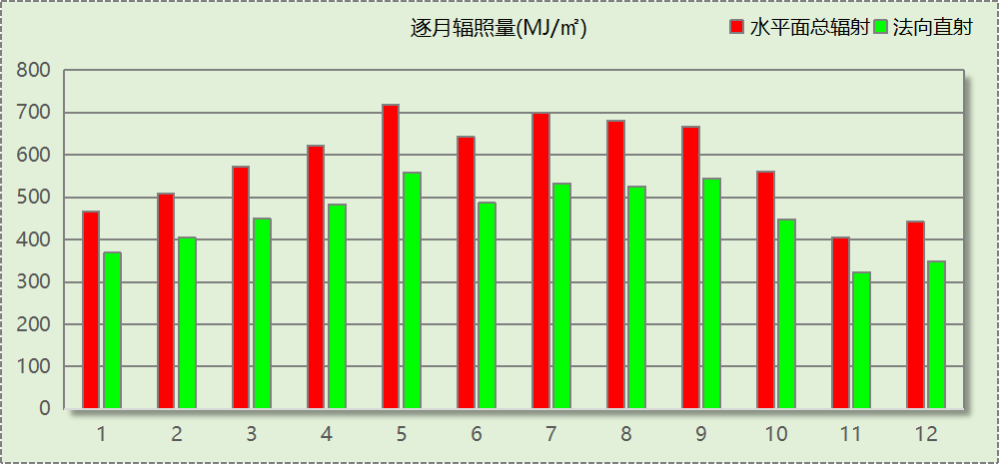

峰值工况
气象数据 | 时刻 | 干球温度(℃) | 湿球温度(℃) | 含湿量(g/kg) | 焓值(kj/kg)
最热 | 07月06日18时 | 27.8 | 11.1 | 5.7 | 42.5
最冷 | 01月02日07时 | -12.2 | -14.4 | 0.7 | -10.5

建筑大样
西南轴侧图
东北轴侧图
前视图
后视图

围护结构

工程材料
材料名称 | 导热系数  λ | 蓄热系数  S | 密度  ρ | 比热容  Cp | 蒸汽渗透  系数u | 数据来源
材料名称 | W/(m.K) | W/(㎡.K) | kg/m³ | J/(kg.K) | g/(m.h.kPa) | 数据来源
水泥砂浆 | 0.930 | 11.306 | 1800.0 | 1050.0 | 0.0210
抹面胶浆 | 0.930 | 11.310 | 1800.0 | 1050.8 | 0.0000
石灰砂浆 | 0.810 | 9.948 | 1600.0 | 1050.0 | 0.0443
钢筋混凝土 | 1.740 | 17.200 | 2500.0 | 920.0 | 0.0158
c20细石混凝土(ρ=2300) | 1.510 | 15.243 | 2300.0 | 920.0 | 0.0000
岩棉、矿棉板(ρ=80-200) | 0.040 | 0.705 | 140.0 | 1220.0 | 0.4880
玻化微珠保温砂浆（ρ=230-300） | 0.070 | 1.190 | 250.0 | 928.0 | 0.0000
挤塑聚苯板 | 0.030 | 0.340 | 30.0 | 1380.0 | 0.0000
SBS改性沥青防水卷材 | 0.230 | 4.938 | 900.0 | 1620.0 | 0.0000
加气混凝土砌块砌筑（灰缝=15）（ρ=600） | 0.160 | 3.302 | 600.0 | 1050.0 | 0.0000
实木地板 | 0.170 | 4.661 | 700.0 | 2510.0 | 0.0000
锅炉渣 | 0.290 | 4.405 | 1000.0 | 920.0 | 0.0000
硬质聚氨酯泡沫塑料 | 0.027 | 0.280 | 50.0 | 1331.0 | 0.0140
石灰水泥砂浆 | 0.870 | 10.627 | 1700.0 | 1050.0 | 0.0975
抗裂砂浆 | 0.930 | 11.306 | 1800.0 | 1050.0 | 0.0000
聚合物抗裂砂浆(网格布) | 0.930 | 11.306 | 1800.0 | 1050.0 | 0.0000

围护结构作法简要说明
1. 屋顶：平屋面 (K=0.399,D=3.920)：（由上到下）
c20细石混凝土(ρ=2300) 40mm＋石灰砂浆 10mm＋挤塑聚苯板 75mm＋水泥砂浆 20mm＋SBS改性沥青防水卷材 8mm＋水泥砂浆 40mm＋锅炉渣 30mm＋钢筋混凝土 120mm
2. 外墙（填充墙）：外墙构造 (K=0.298,D=8.002)：（由外到内）
聚合物抗裂砂浆(网格布) 8mm＋岩棉、矿棉板(ρ=80-200) 80mm＋抹面胶浆 10mm＋水泥砂浆 15mm＋加气混凝土砌块砌筑（灰缝=15）（ρ=600） 300mm
3. 热桥梁：热桥梁 (K=0.474,D=5.750)：（由外到内）
聚合物抗裂砂浆(网格布) 8mm＋岩棉、矿棉板(ρ=80-200) 80mm＋抹面胶浆 90mm＋水泥砂浆 15mm＋钢筋混凝土 300mm
4. 热桥柱：热桥柱 (K=0.480,D=5.765)：（由外到内）
聚合物抗裂砂浆(网格布) 8mm＋岩棉、矿棉板(ρ=80-200) 80mm＋抹面胶浆 10mm＋水泥砂浆 15mm＋钢筋混凝土 400mm
5. 采暖与非采暖隔墙：控温与非控温隔墙构造一 (K=0.673,D=4.773)：
抗裂砂浆 5mm＋玻化微珠保温砂浆（ρ=230-300） 20mm＋加气混凝土砌块砌筑（灰缝=15）（ρ=600） 200mm＋石灰水泥砂浆 20mm
6. 外窗：隔热金属框+中空玻璃(6mm中透光LOW-E+12mm氩气+6mm透明) (K=2.300)：
传热系数2.300W/㎡.K，窗太阳得热系数0.348
7. 天窗：隔热金属框+中空玻璃(6mm中透光LOW-E+12mm氩气+6mm透明) (K=2.300)：
传热系数2.300W/㎡.K，窗太阳得热系数0.348
8. 周边地面：周边地面构造 (K=1.137,D=0.340)：
挤塑聚苯板 30mm

围护结构概况

 |  |  | 设计建筑
体形系数S |  |  | 0.36
屋顶传热系数K  和热惰性指标 D |  |  | 0.40  3.92
外墙传热系数K  和热惰性指标 D |  |  | 0.41  8.00
挑空(或架空)楼板传热系数K  和热惰性指标 D |  |  | －  －
天窗传热系数K  和太阳得热系数 SHGC |  |  | 2.30  0.35
外窗（包括透明幕墙） | 朝向 | 立面 | 窗墙比 | 传热  系数 | 太阳得热系数
外窗（包括透明幕墙） | 南向 | 南-默认立面 | 0.24 | 2.30 | 0.35
外窗（包括透明幕墙） | 北向 | 北-默认立面 | 0.13 | 2.30 | 0.35
外窗（包括透明幕墙） | 东向 | 东-默认立面 | 0.17 | 2.30 | 0.35
外窗（包括透明幕墙） | 西向 | 西-默认立面 | 0.19 | 2.30 | 0.35

房间类型

房间参数表
房间类型 | 空调  温度℃ | 供暖  温度℃ | 新风量 | 渗透风  换气次数 | 人员密度 | 照明功率 | 插座设备  功率
办公-普通办公室 | 26 | 20 | 30(m³/h.人) | 0(次/h) | 8(㎡/人) | 8(W/㎡) | 15(W/㎡)
卫生间 | 28 | 18 | 20(m³/h.人) | 0(次/h) | 20(㎡/人) | 4(W/㎡) | 15(W/㎡)
厨房 | 27 | 18 | 28(次/h) | 0(次/h) | 5(㎡/人) | 9(W/㎡) | 15(W/㎡)
大厅 | 26 | 18 | 20(m³/h.人) | 0(次/h) | 30(㎡/人) | 10(W/㎡) | 15(W/㎡)
库房 | － | － | 0(m³/h.人) | 0(次/h) | 0(人) | 2(W/㎡) | 0(W/㎡)
普通办公室 | 26 | 20 | 30(m³/h.人) | 0(次/h) | 8(㎡/人) | 8(W/㎡) | 15(W/㎡)
楼梯间 | － | － | 0(m³/h.人) | 0(次/h) | 0(人) | 2(W/㎡) | 15(W/㎡)
设备间 | － | － | 0(m³/h.人) | 0(次/h) | 0(人) | 3.5(W/㎡) | 15(W/㎡)
走廊 | 26 | 16 | 20(m³/h.人) | 0(次/h) | 50(㎡/人) | 3(W/㎡) | 15(W/㎡)
餐厅 | 26 | 18 | 30(m³/h.人) | 0(次/h) | 2.5(㎡/人) | 9(W/㎡) | 15(W/㎡)

作息时间表
详见附录

系统类型

系统分区
系统编号 | 系统类型 | 面积(㎡) | 包含的房间
自动 | 多联机空调制冷+地暖/辐射板采暖/散热器采暖 | 1679.58 | 所有房间

热回收参数
系统编号 | 热回收 | 供冷 |  | 供暖
系统编号 | 热回收 | 回收效率(%) | 启动温(焓)差 | 回收效率(%) | 启动温(焓)差
自动 | 无 | － | － | － | －

制冷系统

多联机/单元式空调能耗
系统编号 | 制冷SEER | 耗冷量(kWh/a) | 耗电量(kWh/a) | 碳排放因子(kgCO2/kWh) | 碳排放量(tCO2/a)
自动 | 4.80 | 22494 | 4686 | 0.536 | 2.512

供暖系统

默认热源

供应的系统
系统编号 | 自动

市政热力系统能耗
提供  热负荷  (kWh/a) | 外网热输送效率 | 耗电  输热比  EHR | 燃料  碳排因子  (tCO2/TJ) | 热源碳排量(tCO2/a) | 供暖水泵电耗(kWh/a) | 碳排放因子(kgCO2/kWh) | 总碳排放量(tCO2/a)
81540 | 0.92 | 0.00433 | 89.00 | 28.397 | 353 | 0.536 | 28.587

空调风机
类别 | 电耗(kWh/a) | 碳排放因子(kgCO2/kWh) | 碳排放量(tCO2/a)
独立新排风 | 0 | 0.536 | 0.000
风机盘管 | 0 | 0.536 | 0.000
全空气机组 | 0 | 0.536 | 0.0000
合计 |  |  | 0.000

照明
房间类型 | 单位面积电耗  (kWh/㎡.a) | 房间  数量 | 房间合计面积(㎡) | 合计电耗  (kWh/a) | 碳排放因子(kgCO2/kWh) | 碳排放量(tCO2/a)
办公-卫生间 | 6.72 | 11 | 116 | 779 | 0.536 | 0.417
办公-厨房 | 15.12 | 1 | 89 | 1346 | 0.536 | 0.722
办公-大厅 | 16.80 | 1 | 960 | 16125 | 0.536 | 8.643
办公-库房 | 12.00 | 1 | 17 | 203 | 0.536 | 0.109
办公-普通办公室 | 13.44 | 5 | 171 | 2292 | 0.536 | 1.228
普通办公室 | 13.44 | 3 | 128 | 1717 | 0.536 | 0.920
办公-楼梯间 | 5.50 | 1 | 32 | 177 | 0.536 | 0.095
办公-设备间 | 21.00 | 1 | 17 | 347 | 0.536 | 0.186
办公-走廊 | 7.09 | 2 | 269 | 1903 | 0.536 | 1.020
总计 |  |  |  |  |  | 13.341

生活热水

热水需求
分区 | 用水定额  (L/人·d) | 热水温差(℃) | 用水人数 | 年使用天数 | 所需热量  (kWh/a)
办公 | 10 | 45 | 100 | 365 | 18778
总计 |  |  |  |  | 18778

太阳能集热
太阳能板  分组名称 | 集热器面积(㎡) | 日均辐照量(kj/(㎡·d) | 年利用  天数 | 年均集  热效率(%) | 热量  损失率(%) | 太阳能供热(kWh/a)
办公 | 0 | 16340 | 365 | 45 | 15 | 0
总计 |  |  |  |  |  | 0

热水设备
热水设备 | 供热比例 | 供热量(kWh/a) | 能源 | 效率(%) | 耗电量(kWh/a)
电加热 | 1 | 18778 | 电 | 90 | 20864.9
备注 | 热水设备承担的供热量=(总需求热量－太阳能供热量)×设备供热比例。  耗电量=供热量÷效率。

生活热水电耗合计(kWh/a) | 碳排放因子(kgCO2/kWh) | 碳排放量(tCO2/a)
20865 | 0.536 | 11.184

光伏发电
月 | 发电量(kWh/a) | 碳排放因子(kgCO2/kWh) | 可减少碳排放量(tCO2/a)
1 | 6383 | 0.536 | 3.42129
2 | 5654 | 0.536 | 3.03054
3 | 5830 | 0.536 | 3.12488
4 | 5550 | 0.536 | 2.9748
5 | 5700 | 0.536 | 3.0552
6 | 5566 | 0.536 | 2.98338
7 | 5218 | 0.536 | 2.79685
8 | 5557 | 0.536 | 2.97855
9 | 5186 | 0.536 | 2.7797
10 | 6034 | 0.536 | 3.23422
11 | 6171 | 0.536 | 3.30766
12 | 5674 | 0.536 | 3.04126
总计 |  |  | 36.728

计算结果

建材生产运输碳排放

建材生产阶段
材料 | 单位 | 用量 | 拆除后回收比例 | 寿命(年) | 碳排放因子  (kgCO2e/单位) | 碳排放量  (tCO2e)
混凝土 | m3 | 1177.05 | 0 | 全生命周期 | 340 | 400.197
钢筋 | t | 139.79 | 0 | 全生命周期 | 2340 | 327.109
型钢 | t | 22.28 | 0 | 全生命周期 | 2365 | 52.692
水泥 | t | 66.85 | 0 | 全生命周期 | 735 | 49.135
预拌砂浆 | t | 320.09 | 0 | 全生命周期 | 370 | 118.433
砂 | m3 | 155.99 | 0 | 全生命周期 | 3 | 0.468
挤塑聚苯板 | m3 | 121.02 | 0 | 全生命周期 | 669 | 80.962
岩棉、矿棉板(ρ=80-200) | m3 | 121.56 | 0 | 全生命周期 | 534 | 64.913
玻化微珠保温砂浆（ρ=230-300） | m3 | 1.30 | 0 | 全生命周期 | 139.08 | 0.181
砌块 | m3 | 174.23 | 0 | 全生命周期 | 349 | 60.806
砖 | m3 | 151.94 | 0 | 全生命周期 | 336 | 51.052
隔热金属框+中空玻璃(6mm中透光LOW-E+12mm氩气+6mm透明) | m2 | 400.35 | 0 | 全生命周期 | 129.5 | 51.845
铝板-玻璃棉岩棉板矿棉板25-铝板 | m2 | 1.89 | 0 | 全生命周期 | 48.3 | 0.091
内门 | m2 | 48.72 | 0 | 全生命周期 | 48.3 | 2.353
陶瓷 | m2 | 2072.49 | 0 | 全生命周期 | 19.5 | 40.414
涂料 | t | 26.34 | 0 | 全生命周期 | 6550 | 172.527
电缆 | kg | 348.45 | 0 | 全生命周期 | 94.1 | 32.789
管材 | kg | 3038.85 | 0 | 全生命周期 | 3.6 | 10.940
合计 |  |  |  |  |  | 1516.907

建材运输阶段
建材运输碳排放采用比例系数法进行计算，公式如下：
Cys = G × Csc
其中Cys 为建材运输过程碳排放，Csc为建材生产阶段碳排放，G为比例系数。
建材生产阶段碳排放(tCO2e) | 运输碳排占生产阶段比例(%) | 建材运输排放量(tCO2e)
1516.907 | 5 | 75.846

建筑建造拆除碳排放

建筑建造
根据广东省《建筑碳排放计算导则（试行）》，采用经验公式法进行估算，公式如下：
Y = X + 1.99
其中X 为地上层数，Y 为单位面积的碳排放量，单位为：kgCO2/㎡,
则建造阶段碳排放估算值 Cjz=Y×A, 其中A——建筑总面积，㎡。
建筑面积(㎡) | 地上层数 | 单位面积碳排放量(kgCO2/㎡) | 建造碳排放量(tCO2)
2025.90 | 4 | 5.99 | 12.135

建筑拆除
分项 | 机械和能源 | 单位 | 单位面积用量 | 碳排因子  (kgCO2/单位) | 碳排放量  (tCO2)
地上建筑拆除 | 乙炔气 | m3 | 0.1040 | 3.76 | 0.792
地上建筑拆除 | 履带式单斗液压挖掘机 | 台班 | 0.0013 | 242.5 | 0.639
地上建筑拆除 | 液压镐头机 | 台班 | 0.0013 | 37.6 | 0.099
地上建筑拆除 | 长臂液压剪 | 台班 | 0.0018 | 41.8 | 0.152
地上建筑拆除 | 电动空气压缩机 | 台班 | 0.0039 | 14.1 | 0.111
分项 | 机械和能源 | 单位 | 单位体积用量 | 碳排因子  (kgCO2/单位) | 碳排放量  (tCO2)
地下结构拆除 | 乙炔气 | m3 | 0.0600 | 3.76 | 0.000
地下结构拆除 | 履带式单斗液压挖掘机 | 台班 | 0.0050 | 242.5 | 0.000
地下结构拆除 | 液压镐头机 | 台班 | 0.0340 | 37.6 | 0.000
地下结构拆除 | 电动空气压缩机 | 台班 | 0.0050 | 14.1 | 0.000
合计 |  |  |  |  | 1.793

垃圾指标(t/m2) | 运输方式 | 运输距离  (km) | 运输碳排放因子  (kgCO2e/t.km) | 碳排放量  (tCO2)
1.6 | 中型汽油货车运输(载重8t) | 50 | 0.115 | 18.638

建筑运行碳排放
电力 | 类别 | 耗电  (kWh/㎡) | 碳排放因子  (kgCO2/kWh) | 碳排放量(tCO2)
供冷  (Ec) | 中央冷源 | 0.00 | 0.536 | 125.591
供冷  (Ec) | 冷却水泵 | 0.00 | 0.536 | 125.591
供冷  (Ec) | 冷冻水泵 | 0.00 | 0.536 | 125.591
供冷  (Ec) | 冷却塔 | 0.00 | 0.536 | 125.591
供冷  (Ec) | 多联机/单元式空调 | 115.66 | 0.536 | 125.591
供冷  (Ec) | 供冷合计 | 115.66 | 0.536 | 125.591
供暖  (Eh) | 中央热源 | 0.00 | 0.536 | 9.462
供暖  (Eh) | 供暖水泵 | 8.71 | 0.536 | 9.462
供暖  (Eh) | 热源侧水泵 | 0.00 | 0.536 | 9.462
供暖  (Eh) | 多联机/单元式热泵/壁挂炉 | 0.00 | 0.536 | 9.462
供暖  (Eh) | 供暖合计 | 8.71 | 0.536 | 9.462
空调  风机(Ef) | 新排风 | 0.00 | 0.536 | 0.000
空调  风机(Ef) | 风机盘管 | 0.00 | 0.536 | 0.000
空调  风机(Ef) | 全空气系统 | 0.00 | 0.536 | 0.000
空调  风机(Ef) | 风机合计 | 0.00 | 0.536 | 0.000
照明 |  | 614.27 | 0.536 | 667.030
其他(Eo) | 电梯 | 0.00 | 0.536 | 559.180
其他(Eo) | 排风机 | 0.00 | 0.536 | 559.180
其他(Eo) | 生活热水(扣减了太阳能) | 514.96 | 0.536 | 559.180
其他(Eo) | 炊事 | - | 0.536 | 559.180
其他(Eo) | 其他设备 | 0.00 | 0.536 | 559.180
其他(Eo) | 合计 | 514.96 | 0.536 | 559.180
化石燃料 | 所属类别 | 消耗量 | 碳排放因子(tCO2/TJ) | 碳排放量(tCO2)
烟煤II | 供暖:：市政热力 | 2187.45(kWh/㎡) | 89 | 1419.866
其他 | 所属类别 | 消耗量(kg) |  | 碳排放量(tCO2)
制冷剂 | 供冷 | 5 |  | 5.220
可再生 | 类别 | 供电(kWh/㎡) | 碳排放因子(kgCO2/kWh) | 碳减排量(tCO2)
可再生能源(Er) | 光伏(Ep) | 1691.18 | 0.536 | 1836.417
可再生能源(Er) | 风力(Ew) | 0.00 | 0.536 | 0.000
碳汇减碳量 |  |  |  | -
建筑运行碳排放合计 |  |  |  | 949.932

全生命周期碳排放

碳排放强度
类别 |  | 年均碳排放量kgCO2/(㎡·a) | 50年碳排放量(kgCO2/㎡)
建筑材料生产 |  | 14.98 | 748.76
建筑材料运输 |  | 0.75 | 37.44
建筑建造 |  | 0.12 | 5.99
建筑拆除 |  | 0.20 | 10.08
建筑运行 | 直接碳排放 | 0.05 | 2.58
建筑运行 | 间接碳排放 | 9.33 | 466.31
全生命周期 |  | 25.43 | 1271.16
注：直接碳排放是指建筑与区域运行阶段用于满足功能需求的直接燃烧化石能源带来的碳排放，间接碳排放是指建筑与区域运行阶段的外购电力、外购热力、外购冷力等产生的碳排放。

总碳排放量
类别 |  | 年均碳排放量(tCO2/a) | 50年碳排放量(tCO2)
建筑材料生产 |  | 30.338 | 1516.907
建筑材料运输 |  | 1.517 | 75.846
建筑建造 |  | 0.243 | 12.135
建筑拆除 |  | 0.409 | 20.431
建筑运行 | 直接碳排放 | 0.104 | 5.220
建筑运行 | 间接碳排放 | 18.895 | 944.712
全生命周期 |  | 51.506 | 2575.251
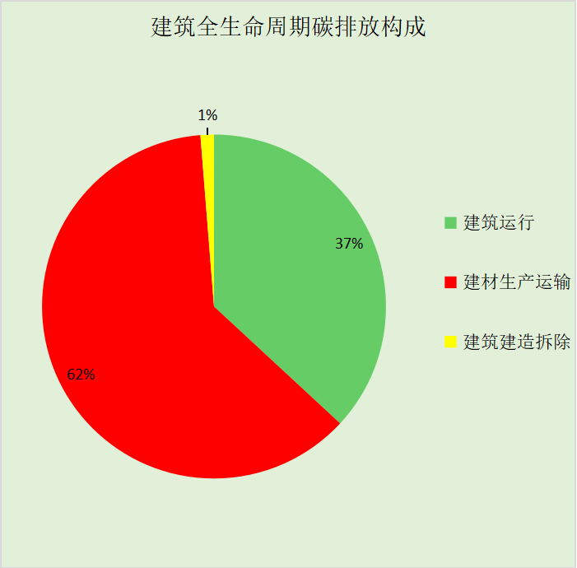
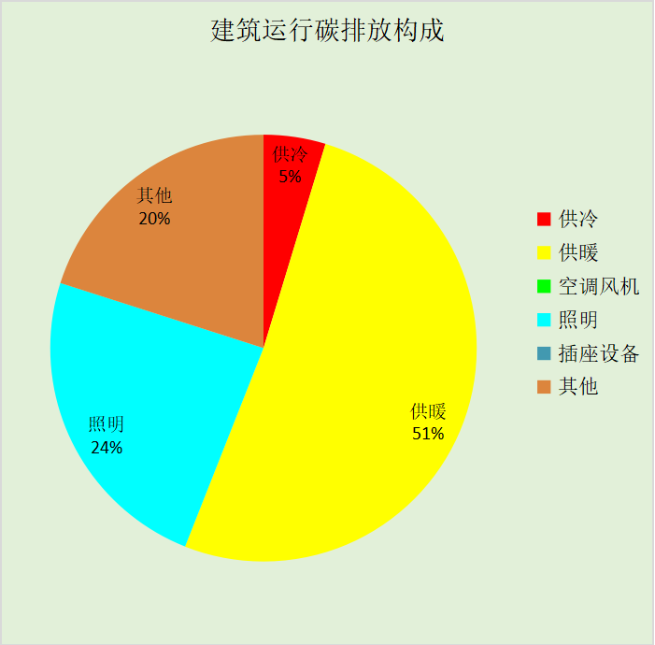

附录

工作日/节假日人员逐时在室率(%)

房间类型 | 1 | 2 | 3 | 4 | 5 | 6 | 7 | 8 | 9 | 10 | 11 | 12 | 13 | 14 | 15 | 16 | 17 | 18 | 19 | 20 | 21 | 22 | 23 | 24
办公-普通办公室 | 0 | 0 | 0 | 0 | 0 | 0 | 10 | 50 | 100 | 100 | 100 | 30 | 100 | 100 | 100 | 100 | 50 | 20 | 10 | 0 | 0 | 0 | 0 | 0
办公-普通办公室 | 0 | 0 | 0 | 0 | 0 | 0 | 0 | 20 | 45 | 0 | 0 | 0 | 0 | 0 | 0 | 0 | 0 | 0 | 0 | 0 | 0 | 0 | 0 | 0
办公-卫生间 | 0 | 0 | 0 | 0 | 0 | 0 | 10 | 50 | 100 | 100 | 100 | 30 | 100 | 100 | 100 | 100 | 50 | 20 | 10 | 0 | 0 | 0 | 0 | 0
办公-卫生间 | 0 | 0 | 0 | 0 | 0 | 0 | 0 | 20 | 45 | 0 | 0 | 0 | 0 | 0 | 0 | 0 | 0 | 0 | 0 | 0 | 0 | 0 | 0 | 0
办公-厨房 | 0 | 0 | 0 | 0 | 0 | 0 | 10 | 50 | 100 | 100 | 100 | 30 | 100 | 100 | 100 | 100 | 50 | 20 | 10 | 0 | 0 | 0 | 0 | 0
办公-厨房 | 0 | 0 | 0 | 0 | 0 | 0 | 0 | 20 | 45 | 0 | 0 | 0 | 0 | 0 | 0 | 0 | 0 | 0 | 0 | 0 | 0 | 0 | 0 | 0
办公-大厅 | 0 | 0 | 0 | 0 | 0 | 0 | 10 | 50 | 100 | 100 | 100 | 30 | 100 | 100 | 100 | 100 | 50 | 20 | 10 | 0 | 0 | 0 | 0 | 0
办公-大厅 | 0 | 0 | 0 | 0 | 0 | 0 | 0 | 20 | 45 | 0 | 0 | 0 | 0 | 0 | 0 | 0 | 0 | 0 | 0 | 0 | 0 | 0 | 0 | 0
办公-库房 | 0 | 0 | 0 | 0 | 0 | 0 | 0 | 0 | 0 | 0 | 0 | 0 | 0 | 0 | 0 | 0 | 0 | 0 | 0 | 0 | 0 | 0 | 0 | 0
办公-库房 | 0 | 0 | 0 | 0 | 0 | 0 | 0 | 0 | 0 | 0 | 0 | 0 | 0 | 0 | 0 | 0 | 0 | 0 | 0 | 0 | 0 | 0 | 0 | 0
办公-普通办公室 | 0 | 0 | 0 | 0 | 0 | 0 | 10 | 50 | 100 | 100 | 100 | 30 | 100 | 100 | 100 | 100 | 50 | 20 | 10 | 0 | 0 | 0 | 0 | 0
办公-普通办公室 | 0 | 0 | 0 | 0 | 0 | 0 | 0 | 20 | 45 | 0 | 0 | 0 | 0 | 0 | 0 | 0 | 0 | 0 | 0 | 0 | 0 | 0 | 0 | 0
办公-楼梯间 | 0 | 0 | 0 | 0 | 0 | 0 | 0 | 20 | 50 | 80 | 80 | 80 | 80 | 80 | 80 | 80 | 80 | 80 | 80 | 70 | 50 | 0 | 0 | 0
办公-楼梯间 | 0 | 0 | 0 | 0 | 0 | 0 | 0 | 0 | 0 | 0 | 0 | 0 | 0 | 0 | 0 | 0 | 0 | 0 | 0 | 0 | 0 | 0 | 0 | 0
办公-设备间 | 0 | 0 | 0 | 0 | 0 | 0 | 0 | 0 | 0 | 0 | 0 | 0 | 0 | 0 | 0 | 0 | 0 | 0 | 0 | 0 | 0 | 0 | 0 | 0
办公-设备间 | 0 | 0 | 0 | 0 | 0 | 0 | 0 | 0 | 0 | 0 | 0 | 0 | 0 | 0 | 0 | 0 | 0 | 0 | 0 | 0 | 0 | 0 | 0 | 0
办公-走廊 | 0 | 0 | 0 | 0 | 0 | 0 | 10 | 50 | 95 | 95 | 95 | 80 | 80 | 95 | 95 | 95 | 95 | 30 | 30 | 0 | 0 | 0 | 0 | 0
办公-走廊 | 0 | 0 | 0 | 0 | 0 | 0 | 0 | 0 | 0 | 0 | 0 | 0 | 0 | 0 | 0 | 0 | 0 | 0 | 0 | 0 | 0 | 0 | 0 | 0
办公-餐厅 | 0 | 0 | 0 | 0 | 0 | 0 | 10 | 50 | 100 | 100 | 100 | 30 | 100 | 100 | 100 | 100 | 50 | 20 | 10 | 0 | 0 | 0 | 0 | 0
办公-餐厅 | 0 | 0 | 0 | 0 | 0 | 0 | 0 | 20 | 45 | 0 | 0 | 0 | 0 | 0 | 0 | 0 | 0 | 0 | 0 | 0 | 0 | 0 | 0 | 0

注：上行：工作日；下行：节假日

工作日/节假日照明开关时间表(%)

房间类型 | 1 | 2 | 3 | 4 | 5 | 6 | 7 | 8 | 9 | 10 | 11 | 12 | 13 | 14 | 15 | 16 | 17 | 18 | 19 | 20 | 21 | 22 | 23 | 24
办公-普通办公室 | 10 | 10 | 10 | 10 | 10 | 10 | 10 | 36 | 62 | 56 | 54 | 43 | 53 | 55 | 58 | 67 | 40 | 18 | 10 | 10 | 10 | 10 | 10 | 10
办公-普通办公室 | 0 | 0 | 0 | 0 | 0 | 0 | 0 | 0 | 0 | 0 | 0 | 0 | 0 | 0 | 0 | 0 | 0 | 0 | 0 | 0 | 0 | 0 | 0 | 0
办公-卫生间 | 10 | 10 | 10 | 10 | 10 | 10 | 10 | 36 | 62 | 56 | 54 | 43 | 53 | 55 | 58 | 67 | 40 | 18 | 10 | 10 | 10 | 10 | 10 | 10
办公-卫生间 | 0 | 0 | 0 | 0 | 0 | 0 | 0 | 0 | 0 | 0 | 0 | 0 | 0 | 0 | 0 | 0 | 0 | 0 | 0 | 0 | 0 | 0 | 0 | 0
办公-厨房 | 10 | 10 | 10 | 10 | 10 | 10 | 10 | 36 | 62 | 56 | 54 | 43 | 53 | 55 | 58 | 67 | 40 | 18 | 10 | 10 | 10 | 10 | 10 | 10
办公-厨房 | 0 | 0 | 0 | 0 | 0 | 0 | 0 | 0 | 0 | 0 | 0 | 0 | 0 | 0 | 0 | 0 | 0 | 0 | 0 | 0 | 0 | 0 | 0 | 0
办公-大厅 | 10 | 10 | 10 | 10 | 10 | 10 | 10 | 36 | 62 | 56 | 54 | 43 | 53 | 55 | 58 | 67 | 40 | 18 | 10 | 10 | 10 | 10 | 10 | 10
办公-大厅 | 0 | 0 | 0 | 0 | 0 | 0 | 0 | 0 | 0 | 0 | 0 | 0 | 0 | 0 | 0 | 0 | 0 | 0 | 0 | 0 | 0 | 0 | 0 | 0
办公-库房 | 100 | 100 | 100 | 100 | 100 | 100 | 100 | 100 | 100 | 100 | 100 | 100 | 100 | 100 | 100 | 100 | 100 | 100 | 100 | 100 | 100 | 100 | 100 | 100
办公-库房 | 0 | 0 | 0 | 0 | 0 | 0 | 0 | 0 | 0 | 0 | 0 | 0 | 0 | 0 | 0 | 0 | 0 | 0 | 0 | 0 | 0 | 0 | 0 | 0
办公-普通办公室 | 10 | 10 | 10 | 10 | 10 | 10 | 10 | 36 | 62 | 56 | 54 | 43 | 53 | 55 | 58 | 67 | 40 | 18 | 10 | 10 | 10 | 10 | 10 | 10
办公-普通办公室 | 0 | 0 | 0 | 0 | 0 | 0 | 0 | 0 | 0 | 0 | 0 | 0 | 0 | 0 | 0 | 0 | 0 | 0 | 0 | 0 | 0 | 0 | 0 | 0
办公-楼梯间 | 10 | 10 | 10 | 10 | 10 | 10 | 10 | 50 | 60 | 60 | 60 | 60 | 60 | 60 | 60 | 60 | 80 | 90 | 100 | 100 | 100 | 10 | 10 | 10
办公-楼梯间 | 0 | 0 | 0 | 0 | 0 | 0 | 0 | 0 | 0 | 0 | 0 | 0 | 0 | 0 | 0 | 0 | 0 | 0 | 0 | 0 | 0 | 0 | 0 | 0
办公-设备间 | 100 | 100 | 100 | 100 | 100 | 100 | 100 | 100 | 100 | 100 | 100 | 100 | 100 | 100 | 100 | 100 | 100 | 100 | 100 | 100 | 100 | 100 | 100 | 100
办公-设备间 | 0 | 0 | 0 | 0 | 0 | 0 | 0 | 0 | 0 | 0 | 0 | 0 | 0 | 0 | 0 | 0 | 0 | 0 | 0 | 0 | 0 | 0 | 0 | 0
办公-走廊 | 0 | 0 | 0 | 0 | 0 | 0 | 10 | 50 | 95 | 95 | 95 | 80 | 80 | 95 | 95 | 95 | 95 | 30 | 30 | 0 | 0 | 0 | 0 | 0
办公-走廊 | 0 | 0 | 0 | 0 | 0 | 0 | 0 | 0 | 0 | 0 | 0 | 0 | 0 | 0 | 0 | 0 | 0 | 0 | 0 | 0 | 0 | 0 | 0 | 0
办公-餐厅 | 10 | 10 | 10 | 10 | 10 | 10 | 10 | 36 | 62 | 56 | 54 | 43 | 53 | 55 | 58 | 67 | 40 | 18 | 10 | 10 | 10 | 10 | 10 | 10
办公-餐厅 | 0 | 0 | 0 | 0 | 0 | 0 | 0 | 0 | 0 | 0 | 0 | 0 | 0 | 0 | 0 | 0 | 0 | 0 | 0 | 0 | 0 | 0 | 0 | 0

注：上行：工作日；下行：节假日

工作日/节假日设备逐时使用率(%)

房间类型 | 1 | 2 | 3 | 4 | 5 | 6 | 7 | 8 | 9 | 10 | 11 | 12 | 13 | 14 | 15 | 16 | 17 | 18 | 19 | 20 | 21 | 22 | 23 | 24
办公-普通办公室 | 0 | 0 | 0 | 0 | 0 | 0 | 10 | 50 | 100 | 100 | 100 | 100 | 100 | 100 | 100 | 100 | 50 | 20 | 10 | 0 | 0 | 0 | 0 | 0
办公-普通办公室 | 0 | 0 | 0 | 0 | 0 | 0 | 0 | 0 | 0 | 0 | 0 | 0 | 0 | 0 | 0 | 0 | 0 | 0 | 0 | 0 | 0 | 0 | 0 | 0
办公-卫生间 | 0 | 0 | 0 | 0 | 0 | 0 | 10 | 50 | 100 | 100 | 100 | 100 | 100 | 100 | 100 | 100 | 50 | 20 | 10 | 0 | 0 | 0 | 0 | 0
办公-卫生间 | 0 | 0 | 0 | 0 | 0 | 0 | 0 | 0 | 0 | 0 | 0 | 0 | 0 | 0 | 0 | 0 | 0 | 0 | 0 | 0 | 0 | 0 | 0 | 0
办公-厨房 | 0 | 0 | 0 | 0 | 0 | 0 | 10 | 50 | 100 | 100 | 100 | 100 | 100 | 100 | 100 | 100 | 50 | 20 | 10 | 0 | 0 | 0 | 0 | 0
办公-厨房 | 0 | 0 | 0 | 0 | 0 | 0 | 0 | 0 | 0 | 0 | 0 | 0 | 0 | 0 | 0 | 0 | 0 | 0 | 0 | 0 | 0 | 0 | 0 | 0
办公-大厅 | 0 | 0 | 0 | 0 | 0 | 0 | 10 | 50 | 100 | 100 | 100 | 100 | 100 | 100 | 100 | 100 | 50 | 20 | 10 | 0 | 0 | 0 | 0 | 0
办公-大厅 | 0 | 0 | 0 | 0 | 0 | 0 | 0 | 0 | 0 | 0 | 0 | 0 | 0 | 0 | 0 | 0 | 0 | 0 | 0 | 0 | 0 | 0 | 0 | 0
办公-库房 | 100 | 100 | 100 | 100 | 100 | 100 | 100 | 100 | 100 | 100 | 100 | 100 | 100 | 100 | 100 | 100 | 100 | 100 | 100 | 100 | 100 | 100 | 100 | 100
办公-库房 | 0 | 0 | 0 | 0 | 0 | 0 | 0 | 0 | 0 | 0 | 0 | 0 | 0 | 0 | 0 | 0 | 0 | 0 | 0 | 0 | 0 | 0 | 0 | 0
办公-普通办公室 | 0 | 0 | 0 | 0 | 0 | 0 | 10 | 50 | 100 | 100 | 100 | 100 | 100 | 100 | 100 | 100 | 50 | 20 | 10 | 0 | 0 | 0 | 0 | 0
办公-普通办公室 | 0 | 0 | 0 | 0 | 0 | 0 | 0 | 0 | 0 | 0 | 0 | 0 | 0 | 0 | 0 | 0 | 0 | 0 | 0 | 0 | 0 | 0 | 0 | 0
办公-楼梯间 | 0 | 0 | 0 | 0 | 0 | 0 | 0 | 30 | 50 | 80 | 80 | 80 | 80 | 80 | 80 | 80 | 80 | 80 | 80 | 70 | 50 | 0 | 0 | 0
办公-楼梯间 | 0 | 0 | 0 | 0 | 0 | 0 | 0 | 0 | 0 | 0 | 0 | 0 | 0 | 0 | 0 | 0 | 0 | 0 | 0 | 0 | 0 | 0 | 0 | 0
办公-设备间 | 100 | 100 | 100 | 100 | 100 | 100 | 100 | 100 | 100 | 100 | 100 | 100 | 100 | 100 | 100 | 100 | 100 | 100 | 100 | 100 | 100 | 100 | 100 | 100
办公-设备间 | 0 | 0 | 0 | 0 | 0 | 0 | 0 | 0 | 0 | 0 | 0 | 0 | 0 | 0 | 0 | 0 | 0 | 0 | 0 | 0 | 0 | 0 | 0 | 0
办公-走廊 | 0 | 0 | 0 | 0 | 0 | 0 | 10 | 50 | 95 | 95 | 95 | 50 | 50 | 95 | 95 | 95 | 95 | 30 | 30 | 0 | 0 | 0 | 0 | 0
办公-走廊 | 0 | 0 | 0 | 0 | 0 | 0 | 0 | 0 | 0 | 0 | 0 | 0 | 0 | 0 | 0 | 0 | 0 | 0 | 0 | 0 | 0 | 0 | 0 | 0
办公-餐厅 | 0 | 0 | 0 | 0 | 0 | 0 | 10 | 50 | 100 | 100 | 100 | 100 | 100 | 100 | 100 | 100 | 50 | 20 | 10 | 0 | 0 | 0 | 0 | 0
办公-餐厅 | 0 | 0 | 0 | 0 | 0 | 0 | 0 | 0 | 0 | 0 | 0 | 0 | 0 | 0 | 0 | 0 | 0 | 0 | 0 | 0 | 0 | 0 | 0 | 0

注：上行：工作日；下行：节假日

工作日/节假日空调系统运行时间表(1:开,0:关)

系统编号 | 1 | 2 | 3 | 4 | 5 | 6 | 7 | 8 | 9 | 10 | 11 | 12 | 13 | 14 | 15 | 16 | 17 | 18 | 19 | 20 | 21 | 22 | 23 | 24
自动 | 0 | 0 | 0 | 0 | 0 | 0 | 1 | 1 | 1 | 1 | 1 | 1 | 1 | 1 | 1 | 1 | 1 | 1 | 0 | 0 | 0 | 0 | 0 | 0
自动 | 0 | 0 | 0 | 0 | 0 | 0 | 0 | 0 | 0 | 0 | 0 | 0 | 0 | 0 | 0 | 0 | 0 | 0 | 0 | 0 | 0 | 0 | 0 | 0

注：上行：工作日；下行：节假日

工作日/节假日新风运行时间表(%)

系统编号 | 1 | 2 | 3 | 4 | 5 | 6 | 7 | 8 | 9 | 10 | 11 | 12 | 13 | 14 | 15 | 16 | 17 | 18 | 19 | 20 | 21 | 22 | 23 | 24
自动 | 0 | 0 | 0 | 0 | 0 | 0 | 100 | 100 | 100 | 100 | 100 | 100 | 100 | 100 | 100 | 100 | 100 | 100 | 0 | 0 | 0 | 0 | 0 | 0
自动 | 0 | 0 | 0 | 0 | 0 | 0 | 0 | 0 | 0 | 0 | 0 | 0 | 0 | 0 | 0 | 0 | 0 | 0 | 0 | 0 | 0 | 0 | 0 | 0

注：上行：工作日；下行：节假日

